Mon carnet d’adresses
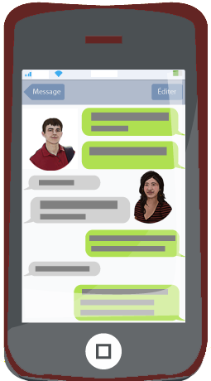

page couverture avant

Les concepteurs des fiches de ce carnet ont repris le Carnet d’adresses du Pavillon du Parc avec leur autorisation. Ils l’ont adapté pour la Carte routière vers la vie adulte… En route vers mon avenir!

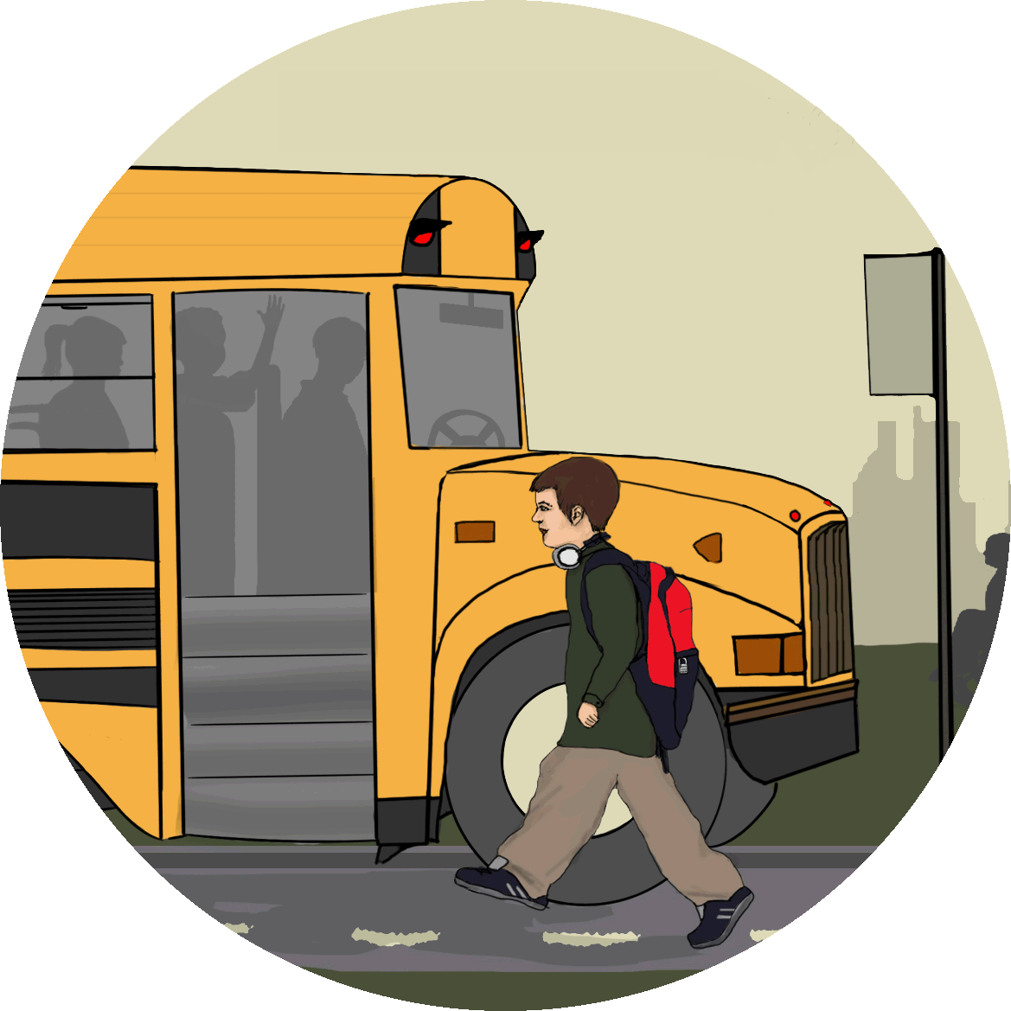
page couverture arrière

Ce carnet appartient à

Nom
Téléphone
Courriel
S.V.P
Si tu le trouves,
écris-moi ou appelle-moi au numéro
qui apparaît sur cette page.

Merci !

Ce carnet appartient à

Nom
Téléphone
Courriel
S.V.P
Si tu le trouves,
écris-moi ou appelle-moi au numéro
qui apparaît sur cette page.

Merci !

Moi

Photo

Nom
Adresse
Téléphone
Courriel
Blog
Site web
Facebook

Twitter
Anniversaire

Moi

Photo

Nom
Adresse
Téléphone
Courriel
Blog
Site web
Facebook

Twitter
Anniversaire

Famille

Photo | Lien

Nom
Adresse
Téléphone
Courriel
Blog
Site web
Facebook

Twitter
Anniversaire

Famille

Photo

Nom
Adresse
Téléphone
Courriel
Blog
Site web
Facebook

Twitter
Anniversaire

Services et professionnels

Photo | Lien

Nom
Adresse
Téléphone
Courriel
Blog
Site web
Facebook

Twitter
Anniversaire

Services et professionnels

Photo

Nom
Adresse
Téléphone
Courriel
Blog
Site web
Facebook

Twitter
Anniversaire

Travail et école

Photo

Nom
Adresse
Téléphone
Courriel
Blog
Site web
Facebook

Twitter
Anniversaire

Travail et école

Photo

Nom
Adresse
Téléphone
Courriel
Blog
Site web
Facebook

Twitter
Anniversaire

Loisirs et vie sociale

Photo | lien

Nom
Adresse
Téléphone
Courriel
Blog
Site web
Facebook

Twitter
Anniversaire

Loisirs et vie sociale

Service de loisirs

Nom
Adresse
Téléphone
Courriel
Blog
Site web
Facebook

Twitter
Anniversaire

Liens
père | frère | monsieur | grand-père
mère | sœur | madame | grand-mère
ami | ami
amie | amie
Ami lors de mes loisirs | Ami lors de mes loisirs | Amie lors de mes loisirs | Amie lors de mes loisirs

